**Мидтерн тапсырмасы**

**Мидтерн кезінде студенттер эссені қолмен эссе жазып тапсырады.**

**ЭССЕ төмендегі бөлімдерден тұруы шарт.**

**Тақырыбы:** Қазақ мемлекеттігінің дәстүрлері**.**

**Эссе төмендегі мәліметтерді қамту керек:**

Кіріспе

1) Қазақ хандығы құрылуының алғы шарттары.

*Қазақстан жерінде өмір сүрген ежелгі және орта ғасырдағы мемлекеттер мен тайпалар (атауы, өмір сүрген уақыты, территориясы, маңызды оқиғалары. Олардың өзара байланысы мен сабақтастығы);*

2) Қазақ хандығының құрылу тарихы мен тарриториясының қалыптасуы;

3) Қазақ мемлекеттігінің қайта жаңғыру кезеңдері:

- Алаш автаномисының жариялануы;

- Казақ АКСР-і және Қазақ КСР құрылуы;

4) КСРО-ның ыдырауы және Қазақстанның тәуелсіздік жариялауы.

Қортынды

Эссе жазуға дайындық барысында студенттер Қазақстан тарихы бойынша WSP-ге салынған оқу құралдарымен, history.кz «Қазақстан тарихы» порталында орналасқан қажетті мәліметтермен танысып шығуы тиіс. Эссе жазу барысында ежелгі және ортағасырлық мемлекеттердің қазақ мемлекеттігінің қалыптасуына тигізген әсері мен рөлі, олардың сабақтастығы мен бір ізділігі көрсетілу тиіс.

Мидтернде эссе үшін **10 балға дейін** беріледі.

**Әрбір халықтың жеке халық болып қалыптасуы үшін көптеген тарихи кезеңдерді басынан өткізуіне тура келеді. Мысалы, Қазақ мемлекетінің қалыптасуы көп уақыт пен көп күш жігерді талап етті.**

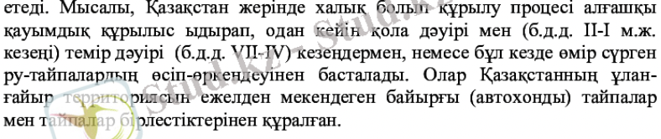

Халықтың этникалық құрамы ерте темір дәуірінен бастау алады,яғни б.з.б VII-IV ғасырларда қазақ даласында сақтар,үйсіндер.қаңлылар, сарматтар мен ғұндар еліміздің территориясында өмір сүрді.Осындай этникалық топтар қоғамның мемлекеттік құқықтық ұйымдарының қалыптасуы мен дамуына әсер етті.

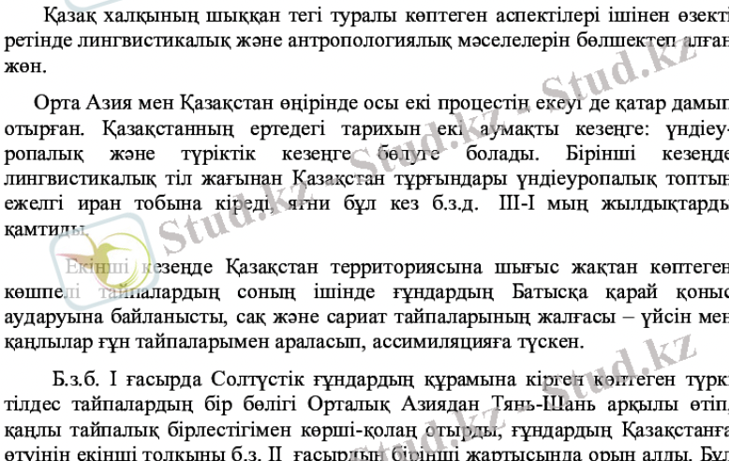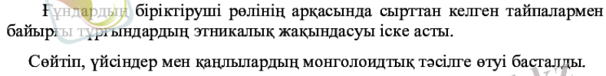

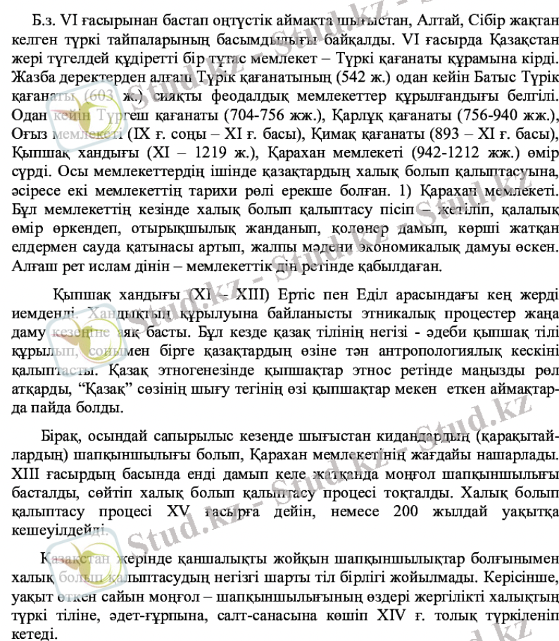

ХІІІ ғасырда Қазақстан аумағына Шыңғыс хан бастаған Моңғол империясы еніп, қазақ даласында жаңа ұлыстар,хандықтар пайда бола бастады.Соның бірі Алтын Орда құлғаннан кейін қазақ хандығының түп тамыры болатын Ақ Орда, және тағы да басқа Моғолстан, Ноғай Ордасы, Әбілқайыр хандығы, Сібір хандығы, Астрахан, Қырым хандықтары құрыла бастады.

Әбілқайыр хандығы мен Ноғай ордасы Ақ Орданың мұрагерлері болды.Уақыт өте келе Әбілқайыр хандығында ішкі дағдарыс , талас-тартыс күшейе түсті. Сұлтандар тарапынан наразылық туды.Тарих сахнасына Керей мен Жәнібек сұлтандар негізін қалаған Қазақ хандығы келді.Қазақ көшбасшыларының ерекше беделі,әскери басшылығы мен дипломатиялық білімі Қазақ хандығының мәртебесін көтеріп,көрші мемлекеттердің қызығушылығын туғызды. Қазақ хандығының құрылуы «жаңа мемлекеттік жүйенің» басталуы болды. Қазақ халқы қалыптасуға бет бұрған кезеңде халықтың тұрақты өмірі мен тіршілігін, атамекеннің тұтастығын, дамуға деген талпынысын қамтамасыз ете алатын жалғыз фактор – мемлекет тұтастығының болуы еді.

Дегенмен қазақтар жоңғарлар тарапынан төнген агрессияға тосқауыл бола алмағандықтан, Ресей империясының құрамына кіруден басқа амалдары болмады.ХVIII ғасырдың екінші жартысында қазақ жерінің біраз бөлігі ресейге қарады. Қазақ халқының тәуелсіздікке ұмтылған әрекеттері сәтсіз аяқталды.Абылай хан сияқты ұлы хандар қазақ жерінде халық игілігі үшін қызмет етті.

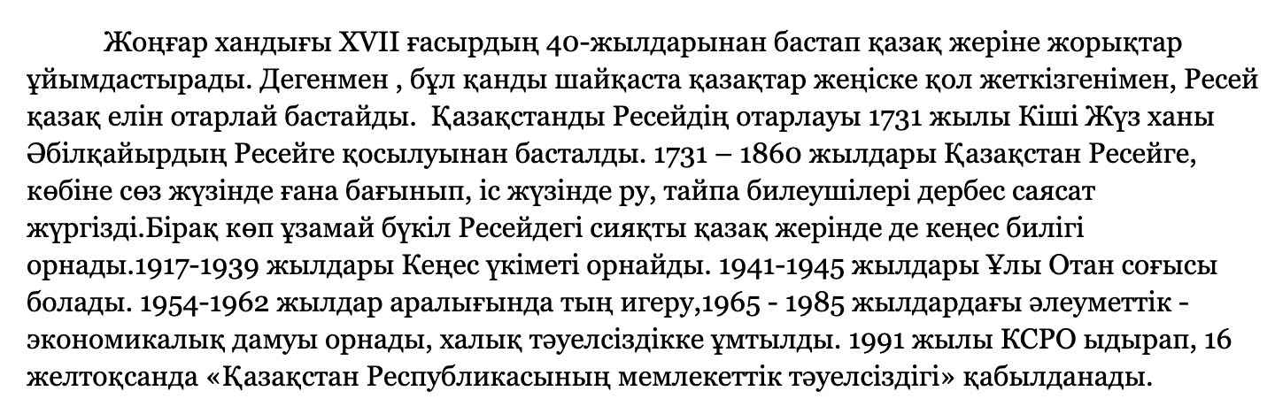

1917 жылдың 5-13 желтоқсан аралығында [Орынборда](https://kk.wikipedia.org/wiki/%D0%9E%D1%80%D1%8B%D0%BD%D0%B1%D0%BE%D1%80" \o "Орынбор) екінші жалпы қазақ съезі өтті. Съезде Алашорда үкіметі құрылды. Оның төрағасы болып [Ә.Бөкейхан](https://kk.wikipedia.org/wiki/%D0%91%D3%A9%D0%BA%D0%B5%D0%B9%D1%85%D0%B0%D0%BD%D0%BE%D0%B2_%D3%98%D0%BB%D0%B8%D1%85%D0%B0%D0%BD_%D0%9D%D2%B1%D1%80%D0%BC%D2%B1%D1%85%D0%B0%D0%BC%D0%B5%D0%B4%D2%B1%D0%BB%D1%8B" \o "Бөкейханов Әлихан Нұрмұхамедұлы) сайланды. Осы съезде [Алаш автономиясы](https://kk.wikipedia.org/wiki/%D0%90%D0%BB%D0%B0%D1%88_%D0%B0%D0%B2%D1%82%D0%BE%D0%BD%D0%BE%D0%BC%D0%B8%D1%8F%D1%81%D1%8B" \o "Алаш автономиясы) жарияланды.

Бұрынғы Ресей империясының шеткі аудандарында, соның ішінде Қазақстанда алдымен уақытша өкімет, кейін Кеңес өкіметі орнағаннан кейін ұлттық мемлекет құру жайлы мәселе қарала бастады. Ресей империясының шеңгелінен босаған өзге халықтармен қатар қазақ елі де азаттыққа ұмтылды. 1919 жылдың аяғы мен 1920 жылдың басында Қазақ автономиялы Кеңестік Социалистік Республикасын құруға дайындық қызу жүріп жатты.

**Қазақ КСР** — жұмысшылар мен шаруалардың социалистік мемлекеті, КСРО құрамына кіретін одақтас кеңестік социалистік республика.ол [1920 ж.](https://kk.wikipedia.org/wiki/1920_%D0%B6%D1%8B%D0%BB" \o "1920 жыл) [26 тамызда](https://kk.wikipedia.org/wiki/26_%D1%82%D0%B0%D0%BC%D1%8B%D0%B7" \o "26 тамыз) құрылды және алғашқы кезде [Қырғыз АКСР](https://kk.wikipedia.org/wiki/%D2%9A%D1%8B%D1%80%D2%93%D1%8B%D0%B7_%D0%90%D0%B2%D1%82%D0%BE%D0%BD%D0%BE%D0%BC%D0%B8%D1%8F%D0%BB%D1%8B_%D0%A1%D0%BE%D1%86%D0%B8%D0%B0%D0%BB%D0%B8%D1%81%D1%82%D1%96%D0%BA_%D0%9A%D0%B5%D2%A3%D0%B5%D1%81_%D0%A0%D0%B5%D1%81%D0%BF%D1%83%D0%B1%D0%BB%D0%B8%D0%BA%D0%B0%D1%81%D1%8B_(1920%E2%80%941925)" \o "Қырғыз Автономиялы Социалистік Кеңес Республикасы (1920—1925))-і деп аталып, [РКФСР](https://kk.wikipedia.org/wiki/%D0%A0%D0%B5%D1%81%D0%B5%D0%B9_%D0%9A%D0%B5%D2%A3%D0%B5%D1%81%D1%82%D1%96%D0%BA_%D0%A4%D0%B5%D0%B4%D0%B5%D1%80%D0%B0%D1%86%D0%B8%D1%8F%D0%BB%D1%8B%D2%9B_%D0%A1%D0%BE%D1%86%D0%B8%D0%B0%D0%BB%D0%B8%D1%81%D1%82%D1%96%D0%BA_%D0%A0%D0%B5%D1%81%D0%BF%D1%83%D0%B1%D0%BB%D0%B8%D0%BA%D0%B0%D1%81%D1%8B) құрамына кірді, [1936 ж.](https://kk.wikipedia.org/wiki/1936_%D0%B6%D1%8B%D0%BB) [5 желтоқсанда](https://kk.wikipedia.org/wiki/5_%D0%B6%D0%B5%D0%BB%D1%82%D0%BE%D2%9B%D1%81%D0%B0%D0%BD) одақтас республикаға айналды

Қазақ АКСР қазіргі [Қазақстан](https://kk.wikipedia.org/wiki/%D2%9A%D0%B0%D0%B7%D0%B0%D2%9B%D1%81%D1%82%D0%B0%D0%BD" \o "Қазақстан) аумағындағы [РКФСР](https://kk.wikipedia.org/wiki/%D0%A0%D0%B5%D1%81%D0%B5%D0%B9_%D0%9A%D0%B5%D2%A3%D0%B5%D1%81%D1%82%D1%96%D0%BA_%D0%A4%D0%B5%D0%B4%D0%B5%D1%80%D0%B0%D1%86%D0%B8%D1%8F%D0%BB%D1%8B%D2%9B_%D0%A1%D0%BE%D1%86%D0%B8%D0%B0%D0%BB%D0%B8%D1%81%D1%82%D1%96%D0%BA_%D0%A0%D0%B5%D1%81%D0%BF%D1%83%D0%B1%D0%BB%D0%B8%D0%BA%D0%B0%D1%81%D1%8B" \o "Ресей Кеңестік Федерациялық Социалистік Республикасы) құрамындағы әкімшілік-шекаралық бірлік, [Қазақ](https://kk.wikipedia.org/wiki/%D2%9A%D0%B0%D0%B7%D0%B0%D2%9B%D1%82%D0%B0%D1%80" \o "Қазақтар) ұлттық [автономиясы](https://kk.wikipedia.org/wiki/%D0%90%D0%B2%D1%82%D0%BE%D0%BD%D0%BE%D0%BC%D0%B8%D1%8F" \o "Автономия). [1925 жылдың](https://kk.wikipedia.org/wiki/1925_%D0%B6%D1%8B%D0%BB" \o "1925 жыл) [15 маусымынан](https://kk.wikipedia.org/wiki/15_%D0%BC%D0%B0%D1%83%D1%81%D1%8B%D0%BC" \o "15 маусым) [1936 жылдың](https://kk.wikipedia.org/wiki/1936_%D0%B6%D1%8B%D0%BB" \o "1936 жыл) [5 желтоқсанына](https://kk.wikipedia.org/wiki/5_%D0%B6%D0%B5%D0%BB%D1%82%D0%BE%D2%9B%D1%81%D0%B0%D0%BD" \o "5 желтоқсан) дейін өмір сүрді. Бастапқыда бұл автономия **Қырғыз Автономиялы Социалистік Кеңес Республикасы** (1920-1925) деп аталып келді, кейіннен 1925 жылы ҚазАКСР орталық атқару комитетінің төрағасы "қырғыз" деген атауды "қазақ" деген атаумен алмастыру туралы қаулысымен Қазақ АКСР-ы деп аталынды.

ҚазАКСР-ның әкімшілік орталығы алдымен [Қызылорда](https://kk.wikipedia.org/wiki/%D2%9A%D1%8B%D0%B7%D1%8B%D0%BB%D0%BE%D1%80%D0%B4%D0%B0" \o "Қызылорда) (1925—1927), кейіннен 1927 жылдан бастап [Алматы](https://kk.wikipedia.org/wiki/%D0%90%D0%BB%D0%BC%D0%B0%D1%82%D1%8B" \o "Алматы) қаласына көшірілді.

КСРО-ның ыдырауы орталық одақтық өкімет және одақтас республикалардың жоғарғы кеңестері, президенттері орындарына жаңа сайланған өкімет өкілдерінің арасындағы өткір қарсы тұрумен бейнеленді. Республикалық жоғарғы кеңестер 1989—1990 жылдары барлығы бірдей мемлекеттік егемендік туралы декларацияларын қабылдап, кейбіреулері - тәуелсіздік декларациясын жариялады. 1991 жылы 8 желтоқсанда РСФСР, Украина, Белеорусь басшилары Минск қаласында кесдесті (Беловеж келесімі). Талқыланған негізгі мәселелер-1922 жылғы КСРО қүру тұралы келісімшартты жою, Тәуелсіз Мемлекеттер Достығын құру. Бас қосуда осы мәселелер туралы қағаздарға қол қойылды.

 1991 жылы 16 желтоқсанда «Қазақстан Республикасының мемлекеттік тәуелсіздігі туралы» Қазақстан Республикасының Конституциялық Заңы қабылданды. Қазақстан Республикасының мемлекеттік тәуелсіздігі жарияланды.

Тәуелсіздік Қазақстанға қазақ халқының екі жарым ғасырдан астам уақыт бойы үзбей жүргізген күресі арқылы келді. Бұл мерзім ішінде қазақ халқы патша отаршылары мен большевиктік аппараттың үстемдігіне қарсы 400-ге жуық көтеріліс жасады.

Қазақстан Республикасының мемлекеттік тәуелсіздігін жариялауы қазақ халқының тарихындағы шын мәніндегі ұлы оқиға болды. Қазақстанның тәуелсіз мемлекет ретінде әлемдік қауымдастыққа енуі бұған дейін тоталитарлық әкімшілік жүргізіп келген қазақ халқын ассимиляциялау, қазақ жерін Ресей империясының бөлігіне айналдыру саясатының күлін көкке ұшырды.

Қазақ халқы ұлт ретінде жойылып кету қаупінен құтылды. Ұлттық тіл, мәдениет, дәстүр, дүниетаным қайта жанданып, өзінің табиғи даму жолына қайта түсті. Ұлттық зиялы қауымның қалыптасуына және дамуына жағдай жасалды.